avicat历时版本下载

11.2

http://download.navicat.com/download/navicat112_premium_cs_x64.exe

12.0

http://download.navicat.com/download/navicat120_premium_cs_x64.exe

转载来自: http://www.webyang.net/Html/web/article_378.html

1、打开破解工具：  
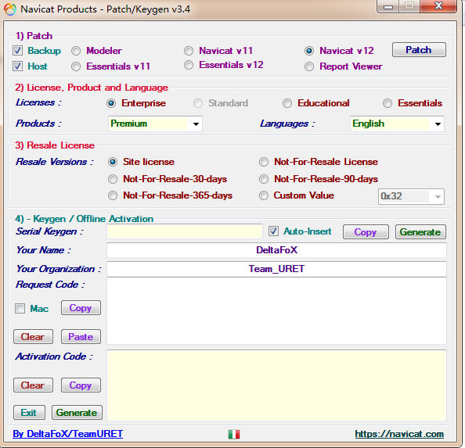  
  
2、点击右上角的patch，选择到你安装路径的navicat.exe，点击确定，提示 navicat.exe - x64 -> Cracked.  
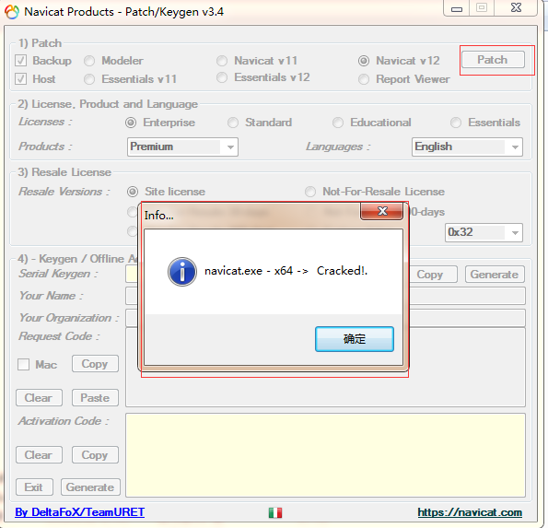   
  
3、选择你自己安装的语言版本，修改你的名字和组织，然后点击生成。  
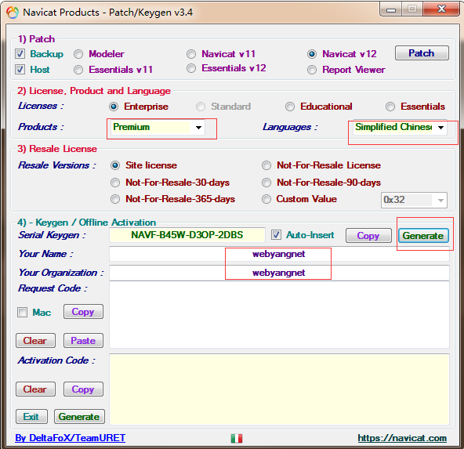   
  
4、把生成的key输入到navicat.exe的激活码里面去，这一步有可能会提示秘钥不对。如果不对，在注册机重新生成一个即可。  
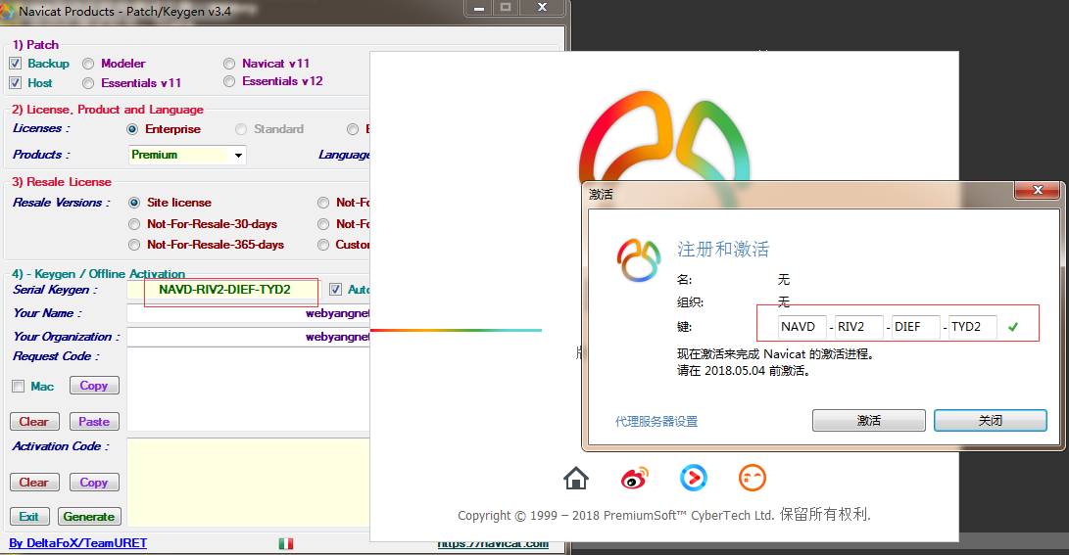   
  
5、点击激活，选择手动激活。  
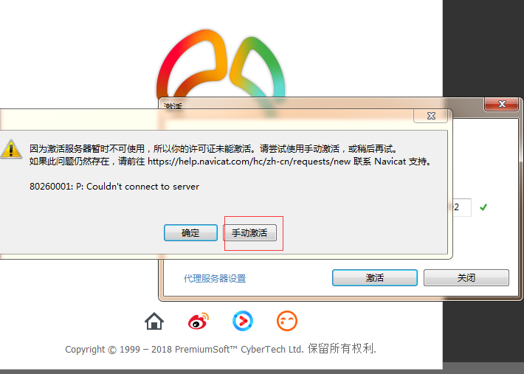   
  
6、把请求码复制到弄到注册机里面去，点击右下角的生成。  
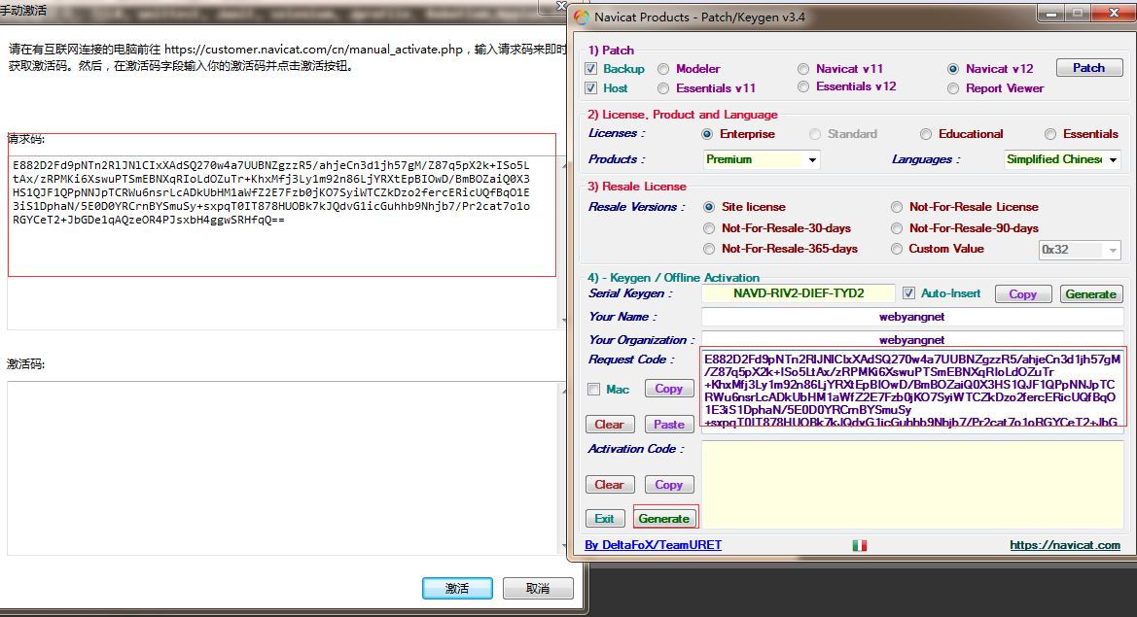   
  
7、生成之后，navicat会自动同步生成之后的激活码，再次点击确定。  
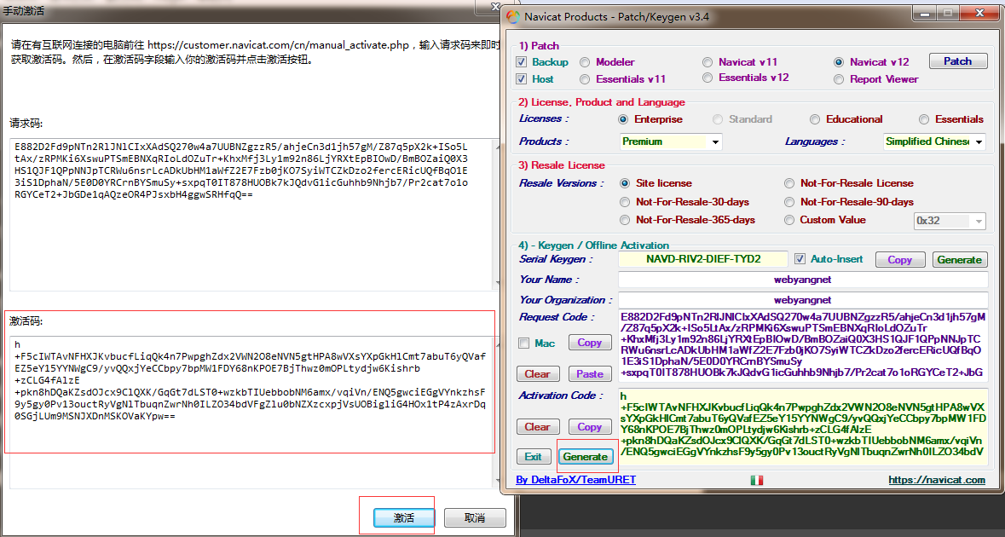

至此，navicat会提示已被激活。

11的激活方式和12类似

在第4步生成后好激活码后

在activation code中点击generate生成license_file, 保存在本地

断网, 填入激活码, 按住ctrl+shift点击激活, 选择刚才生成好的license_file, 激活完成